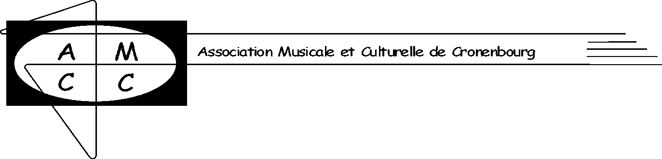

PRE-INSCRIPTION (exclusivement réservée aux élèves déjà inscrits)

Chers parents, chers amis,

Nous sommes dans le dernier virage de cette année scolaire. Pour être sûr d’avoir une place à la rentrée prochaine,
je me permets de vous conseiller de bien vouloir répondre à ce formulaire.
Vous pouvez réserver votre place pour l’année prochaine auprès de votre professeur sans oublier
de me renvoyer ou me donner le talon ci-dessous, avant le 8 Juillet 2026.
S’il y a des nouveaux pour nous dans les fratries, vous pouvez déjà les inscrire avec le frère ou la sœur.

Réservez même si vous ne connaissez pas votre emploi du temps, ou même si vous êtes indécis.
Vous pouvez changer en me téléphonant au 0670042873.

Il y aura un point d’accueil le mardi 15/09 de 16h à 19h et le jeudi 18/09 de 16h à 19h à l’entrée de l’école.

Rendez-vous à partir du 22 Septembre, date de la reprise des cours.
Le guide est toujours disponible sur notre site : musiques-cronenbourg.fr

La direction

NOM, prénom de l’élève : ___________________________________________

Date de naissance : _ _ / _ _ / _ _ _ _ ( JJ/MM/AAAA)
Portable : _ _ _ _ _ _ _ _ _ _

Adresse mail : _ _ _ _ _ _ _ _ _ _ _ _ _ _ _ _ _ _ _ _ _ _ _ _ _ _ _ _ _ @ _ _ _ _ _ _ _ _ _ _ _
(écrire lisiblement svp)

Instrument : ___________________ professeur : ________________

Jour et heure de cours désirés : ____________________________________

Enseignement théorique ( Obligatoire ) :

O Eveil (enfants de 5 à 6 ans) O Pré-solfège (spécial C.P.)
O Formation Musicale Niveau 1
O Formation Musicale Niveau 2
O Formation Musicale Niveau 3

Ateliers ( ensembles ) :

O vocal adultes O orchestre « à l’arrache » O djembé O Jazz O rock O guitare
O pipe-band O chant choral enfants O Bois

L’ensemble vocal et le djembé sont gratuits pour les parents d’élèves.

Nouvelle formule : suite à un essai peu concluant, nous revenons au solfège obligatoire pendant 3 ans.
Les classes ne sont pas en fonction de l’âge, mais en fonction des connaissances.
Il est aussi indiqué fortement d’inscrire le musicien dans un groupe, un atelier etc …c’est compris dans le prix et cela complète correctement l’apprentissage de la musique.

